Уважаемые застрахованные!

О том, кто такие страховые представители и в каких случаях к ним нужно обращаться за помощью, можно узнать из новой листовки Территориального фонда ОМС Кемеровской области – Кузбасса.

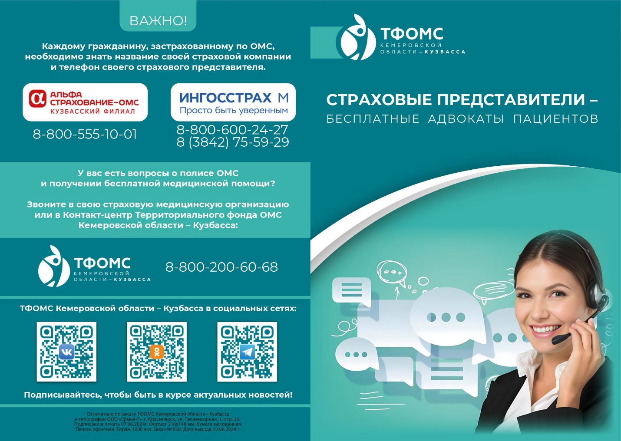

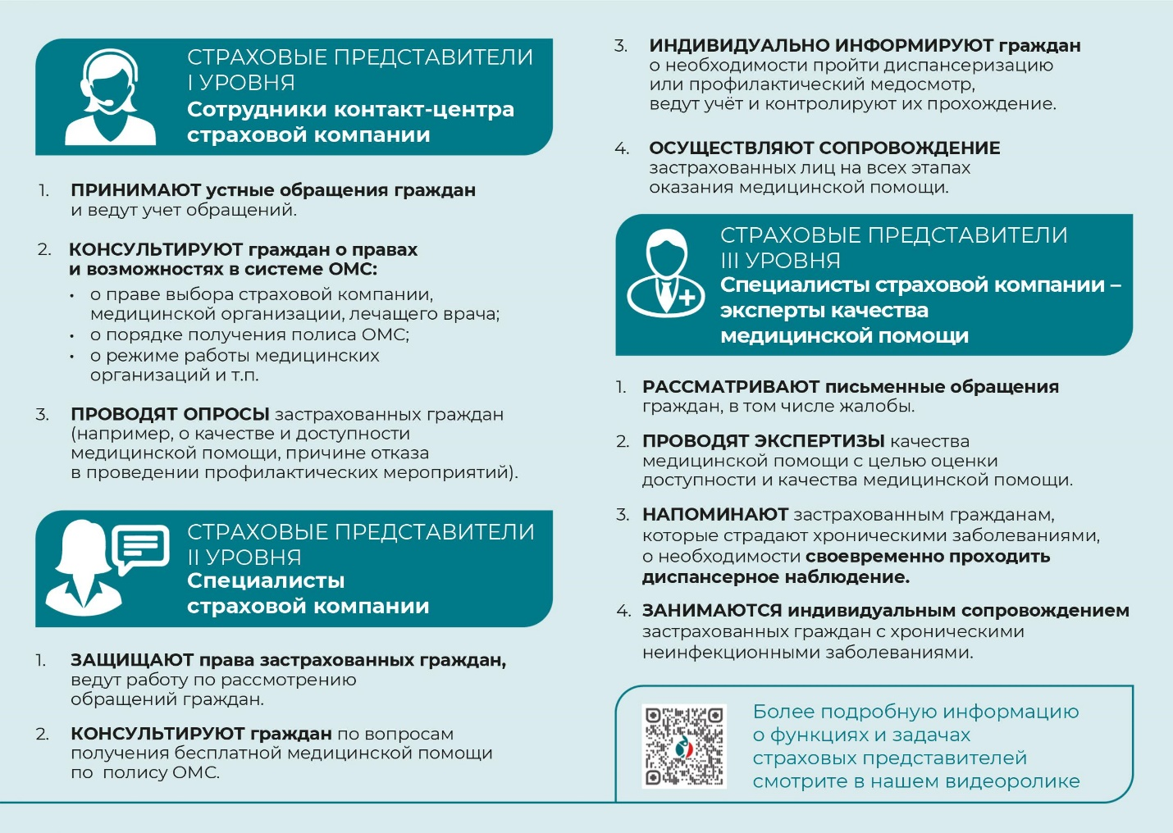

У вас появились вопросы о системе ОМС? Обращайтесь в Прокопьевский филиал Территориального фонда обязательного медицинского страхования Кемеровской области – Кузбасса по адресу:

г. Прокопьевск, ул. Жолтовского,7, тел*.* **8 (3846) 68-35-35*.***

Или звоните в Контакт-центр ТФОМС Кемеровской области – Кузбасса по тел. **8-800-200-60-68** (круглосуточно, бесплатно).

**Специалисты ТФОМС ответят на все ваши вопросы!**